Геннадий Артамонов
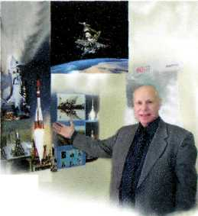
Вехи памяти
Стихи
г. Королев

2012 г

Геннадий Артамонов родился 14 мая 1940 а. на территории "Лосиного острова" в поселке "Торфопредприятие", там же окончил школу. Работал фрезеровщиком на КПО "Стрела", в 1961 г. окончил Казанское артиллерийское училище, а в 1969 ш. Академию им. Ф.Э. Дзержинского. Служил в в/ч на Байконуре. Участник работ по лунной программе и проекту "Энергия • Буран".
Пишет о том, что оставило след в его душе: космос, Байконур, люди, проложившие дорогу к звездам, победы и неудачи на этом пути.
Его стихи публиковались в газетах "Новости Подмосковья", "Лосиный остров", "Неделя в Подлипках", "За новую технику". Работает в РНК "Энергия" им.С.П.Королева.
В книге использованы фотографии РКК "Энергия " и личного архива Г. Артамонова и И. Фирсова.

Дизайн и вёрстка И. Фирсов

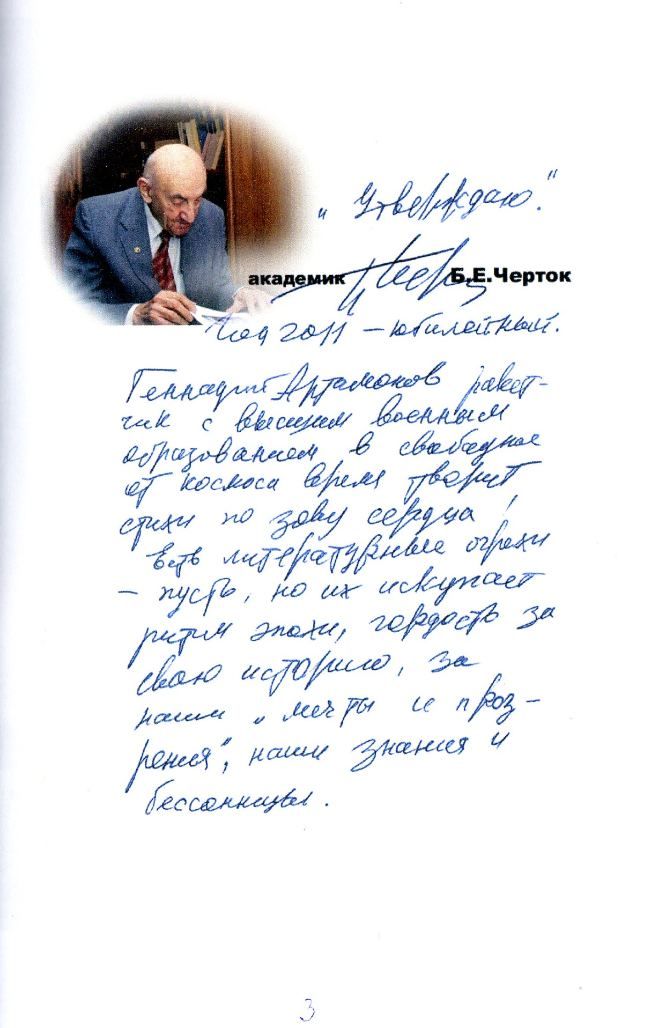

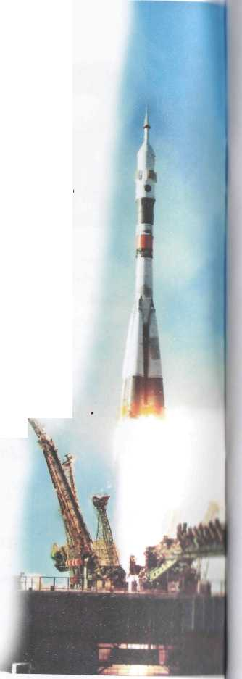
От автора

Здесь есть ошибки, есть огрехи,
А у кого их в жизни нет?
Прошу принять на память "Вехи..."
Ведь это наш по жизни след.
Ошибки, скажут, - мы исправим.
Огрехи нам простит народ,
И, может, снова с той площадки
Уйдет Гагарин в свой полет.
Уйдет невидимой орбитой,
Уйдет к невиданным мирам,
А стартовой площадкой будет
Все тот же жаркий Тюра-Там.
А, может, космодром "Восточный",
Когда на ноги встанет прочно,
Заменит жаркий Тюра-Там...
Меня уже не будет там.

***
От космоса свободным быть нельзя,
Мы в нем живем,
его мы принадлежность,
И к кораблю с названием Земля
Должны питать отеческую нежность.

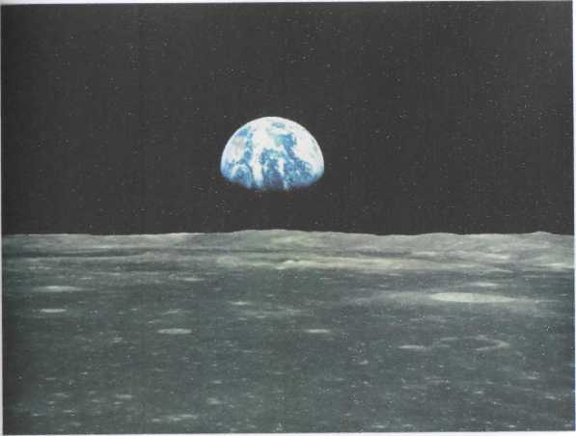

К.Э. Циолковский

Мы "стариков" не забываем.
Сидит под стелою "старик",
Гораздо раньше, без ракеты,
Он в тайны космоса проник.
И хорошо, что вспоминаем
Его спустя сто с лишним лет!
Какой он прадед – современник!
И мыслями совсем не дед!
Встречайтесь, люди, с ним почаще,
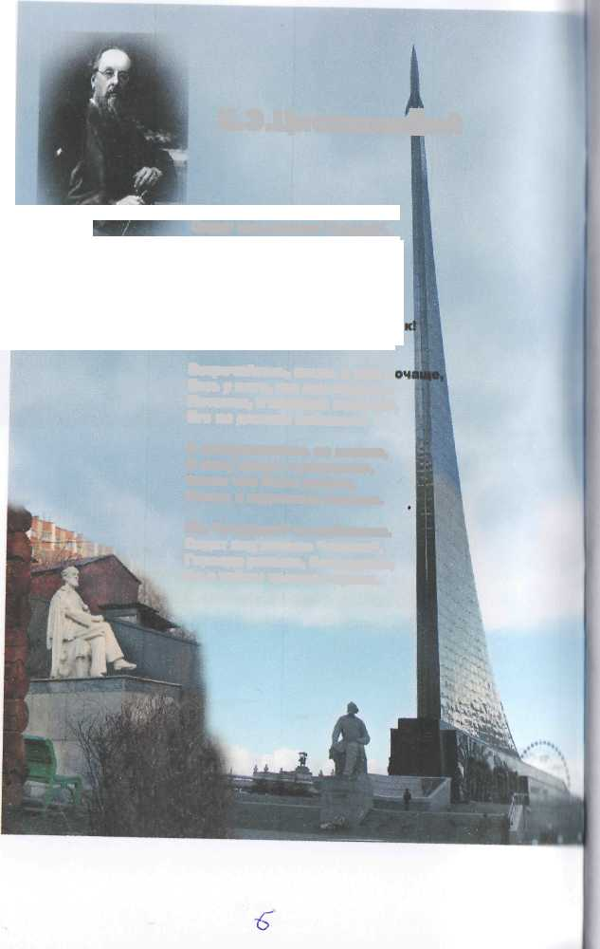
Есть у него, что вам сказать.
Потомок, в космосе летящий,
Его не должен забывать!
А возвратившись из попета,
К нему приди и расскажи,
какая там выла работа,
Цветы к подножью положи.
Мы "стариков" не забываем.
Сидит под стелою "старик",
Гораздо раньше, без ракеты,
Он в тайны космоса проник.

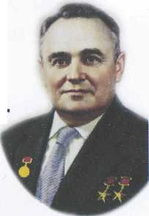
СП.

Как мог всё зто он объять,
Ракету, самолет и планер?
Космический корабль создать?
В нем первым стартовал Гагарин
Орбит мы брали рубежи,
И кое-кто носил погоны.
И зашуршали чертежи,
Загрохотали полигоны.
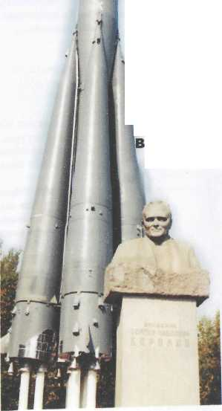
Ракеты резали зенит,
Взрывались и не улетали.
Ковали мы не щит, а меч,
Из мысли, крови и из стали.
Не мог терпеть лукавых слов,
В делах и мыслях беспорядка.
И был для многих Королев
Их жизни Стартовой Площадкой.

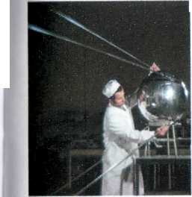

Великолепная
"семерка"
1-Й ПУСК 15 МАЯ 1957 ГОДА

С "семерки" все и началось, И до сих пор она летает.
Что обещал СП - сбылось, Туристов уж давно катает.
Те, у кого валюта есть, "Семеркой" могут прокатится,
А у кого одни рубли, Их "Клипер" ждет - другая птица.
Сначала встала на защиту, Чтоб мощью поддержать Никиту,
Чтоб мог стучать он башмаком, Такой прием в ООН знаком.
Затем запущен был ПС И вызвал в мире интерес.
Не спит богатая страна: Зачем вторая нам Луна?
За спутником стартует Юра Гагарин - первая фигура.
За ним взлетели корабли, И ну, кружить вокруг Земли.
Хотел людей возить "Протон", Но что-то застеснялся он,
И вот уже, считай полвека, "Семерка" возит человека.
Кружит над миром МКС. И доставляет груз "Прогресс",
А за "Прогрессом" вновь "Союз" Привычный для "семерки" груз.
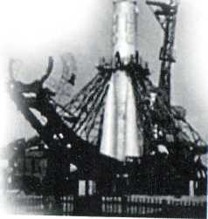

Первый спутник 1957 год

Война... Прошло двенадцать лет.
Наш спутник прорывает небо.
Еще "не пили" вдоволь мы.
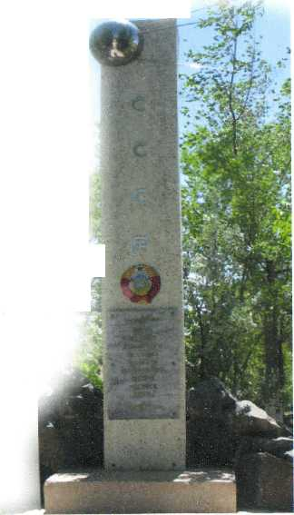
И вдоволь мы не ели хлеба.
Но силы мы в себе нашли
И первый спутник запустили.
Его коротеньким "бил-бил"
Мир на планете сохранили.
Был сделан только первый шаг
К мечте заветного полета.
Никто и имени не знал
Того смоленского пилота.
СП упорно к цели шел,
К которой он всю жизнь стремился
И вот - апрель, старт, Байконур,
Гагарин в космос устремился.

Юрий Гагарин
1961 год
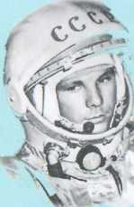
Трудом и мужеством народа,
Запущен в космос человек!
И свой полет - минут 108
Вписал в историю навек.
Нет! Не закончил свой виток
Его корабль • корабль "Восток",
И будет вечно он кружить,
И память вечно будет жить.
Года пройдут. Но ты поверь,
Что вновь, когда придет апрель,
Весть долетит до всех окраин:
"Корабль ведет майор Гагарин!"
И вспомнит в этот месяц мир,
Кто первым в космос путь открыл.
Хоть память человека зыбка,
Все помнят Юрия улыбку.
Нет! Не закончил свой виток
Его корабль • корабль "Восток",
И будет вечно он кружить,
А память вечно в сердце жить.
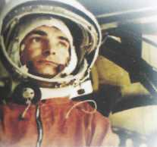
Валерий Быковский 1963 год

Сидел на старте дольше всех,
Как "Ястреб" на сушине.
Сам Келдыш задержал полет
По"солнечной"причине.
Взыграло солнце, почему
Давай гадать, что может быть?
Какая буквы сила!
Он посмеялся и сказал:
"Не стук, а стул, ребята,
"К" замените вы на "Л",
Здесь буква виновата."
Но совершил он свой полет
И сел туда, где надо...
По счету пятый космонавт,
А за полет - награда.

Повысилась активность?
А старт пришлось переносить,
Не потому, что беспартийный.
Еще забыли снять чеку.
Расчековали кресло,
И заменили "Горизонт".
К чему бы? Интересно!
Но все ж взлетел, пониже чуть,
Чем до него ребята.
Чуть не хватило высоты,
Тут солнце виновато.
Еще был на орбите "стул",
Земля за стук "схватила",

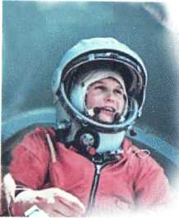
В. ТЕРЕШКОВА
А можно в космосе без женщин?
На старте не должно их быть.
И вопреки приметам этим
Решили Валю запустить.
Нашли ткачиху, комсомолку,
Освоен ею парашют
Красавица из Ярославля,
И парашют не лишний тут.
Прошла по плану подготовку:
Матчасть, прыжки, зачеты, бег...
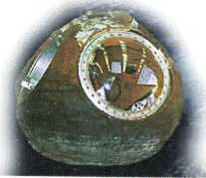
Всему ей надо научиться,
Чтоб гарантировать успех.
Тот день настал. Она в скафандре.
Автобус. Старт. Ракета. Пуск.
И трое суток на орбите,
И долгожданный трудный спуск.
* **
Тому полету много лет.
Промчалась "Чайкой" по орбите.
Красивей чайки птицы нет.
Ну что ж? И дальше так летите!
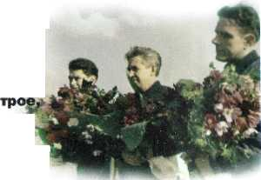
"Восход-1"
1964 год
Бог любит троицу и вот
Летит орбитою "Восход".
Внутри как разместились
Теперь никто не разберет.
Конечно, сняли все скафандры,
' Одели мягкое белье.
Конечно, риск и риск не малый!
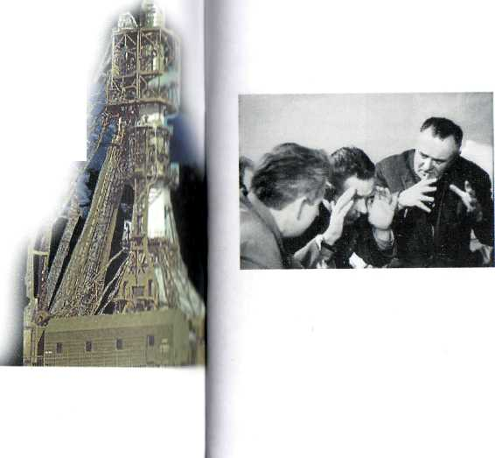
Кто не рискует, тот не пьет.
"Восход" заходит на посадку,
С волнением встречаем их
И лезем с русским к ним вопросом:
"Ну, как там было..."на троих".
За всех ответил Комаров:
"В полете было не до слов",
И уточнил Борис Егоров:
"В полете было не до споров".
Всем улыбнулся Феоктистов:
"Уж слишком прилетели быстр
Немного отморозил бок,
Но мы учтем такой урок".
Врач, командир, бортинженер –
Полетов будущих пример,
Там хватит каждому работы,
К ней будь готов, как пионер!

ВЫХОД В КОСМОС
Алексей Леонов

1965 год

Гагарин в космос дверь открыл,
Леонов первым в космос вышел,
И до сих пор не говорит,
Что видел там и что там слышал?
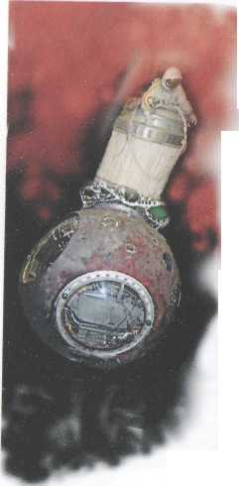
Парил без корабля, без "крыл",
Под ним плыла Земля • планета!
Мольберт и краски позабыл.
Нарисовать пейзаж бы этот!
А с кораблем держала связь
Из шлангов тонких "пуповина".
Вдруг в космосе скафандр распух..,
Вот в чем ЧП того причина.
Но силы все ж в себе нашел,
В корабль, на кресло возвратился,
Сначала в шлюз, потом в СА.
Под Пермью где-то приземлился.
Сейчас другой у Вас "полет",
Другие старты и орбиты.
Но выход Ваш и Ваш "Восход",
Конечно, нами не забыты

1960 год

Прошло всего лишь восемь лет,
Уходит Н1 со старта.
И неудачный первый пуск
Лишь добавляет нам азарта.
Кому из нас, скажите, не видна
Одна на всех манящая Луна.
И кто из нас, мальчишек, не мечтал,
И на Луну с Жюль Верном не летал.
Судьба дала нам шанс,
Мечту такую сделать былью,
Собрал нас Тюра –Там
Дышать казахской пылью.
Зимой и летом, сутки напролет
Очередной готовили полет.
А сколько надо было рассчитать,
Все изготовить, трижды испытать.
Но все собрали и с Земли взлетели,
И каждый думал: мы почти у цели.
Но не судьба, и снова в небе взрыв,
И чьей-то волей свернут наш порыв.
Полет к Луне продолжат наши дети,
Ведь нет мечты заманчивей на свете.
Ты вспомни молодость и в небо посмотри - Стартует комплекс Н1-ЛЗ!

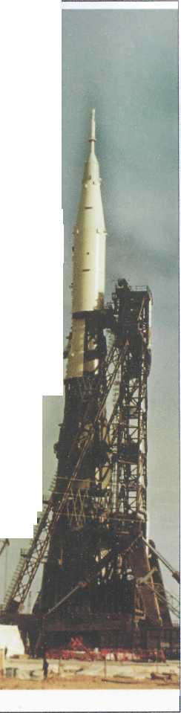

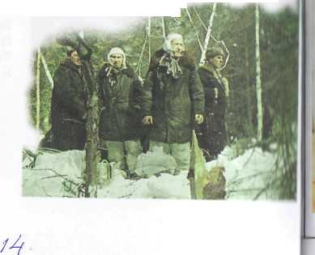
Стартует в небо комплекс Н1-Л3

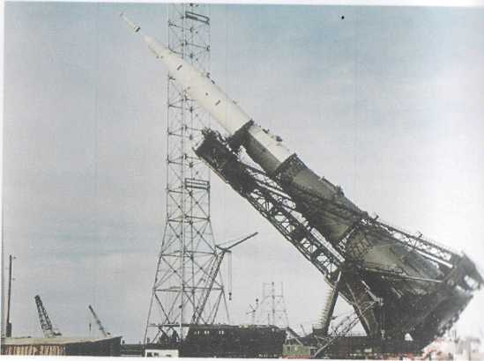

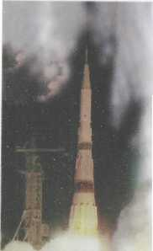
Н1

Нам Н1, как первая любовь.
А первую любовь не забывают.
И, даже уходя в последний путь,
Ее на смертном одре вспоминают.
Я помню Н1 и полигон,
Бетон площадки, бункер и ракету.
Борис Черток на пенсии уж был,
И мы, "салаги", были в деле этом.
Гадали мы: пускать иль не пускать?
"Ура!" кричали, вроде улетела,
Ей не хватило нескольких секунд.
И МИК-большой остался вдруг без дела.
А сколько там поломано судеб,
Об этом и Борис Черток не знает.
Нам Н1, как первая любовь,
А первую любовь не забывают.

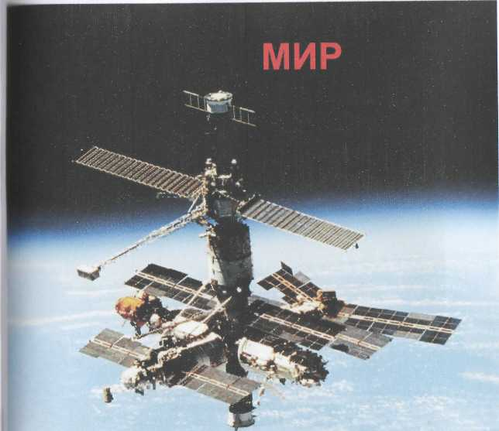

А над планетой "Мир" кружился
Как память наших разных дел.
А там "Си Лонч", "Ямал"и "Альфа".
Да разве мысли есть предел.
И мы сегодня здесь собрались,
Не только вспомнить тот виток,
Что совершил в апреле Юрий,
Простой смоленский паренек.

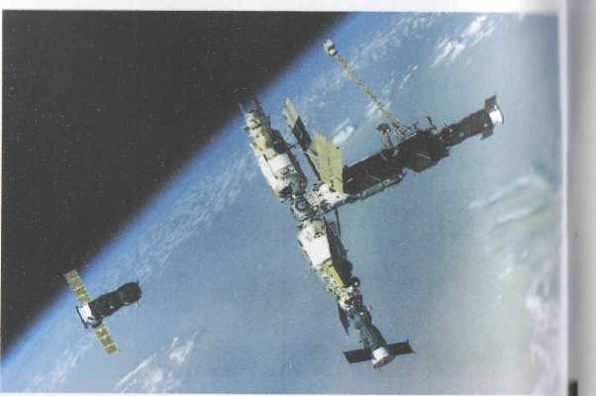

* * *

А "МИР" нельзя было топить,
Его уже не раз топили.
Ведь это "Ноев" наш ковчег,
Опять мы библию забыли.
Как странно, на орбите - "МИР",
А на Земле - конфликты, войны,
И не живется в мире нам,
Все ищем новой, страшной бойни.
И кто на "МИР"е не бывал?!
Француз, словак, казах и янки.
А "МИР" летал, летал, летал,
Ни драк там не было, ни пьянки.
А нам, живущим на Земле,
Тот опыт нужен и полезен.
Всех президентов бы туда.
Да жаль, они в СА не влезут.
Бойкот там не объявишь, нет,
Надув губу, не выйдешь с зала.
Представь, вдруг вышел экипаж.
А как бы станция летала?
Полету этому сегодня не год,
Не два - пятнадцать лет.
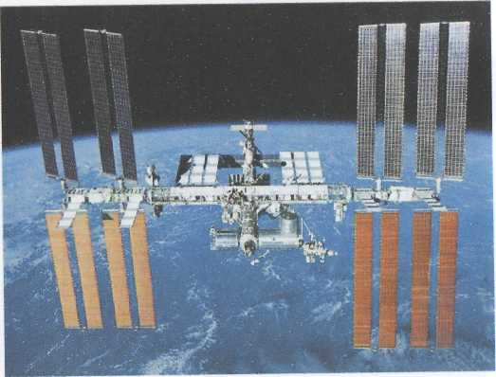
Как обеспечить мир на "МИР"е,
То всей "Энергии" секрет.
Но все же затопили "МИР".
На небе вспыхнул залп "салюта",
То был его последний след,
Настала памяти минута.
А на орбите - МКС,
Уходят снова экипажи.
И снова на орбите мир,
Им на Земле не пахнет даже.

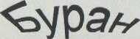
Ветеранам
1988 год

В работе каждого, конечно,
Коль покопать, найдешь изъян.
Вновь начертили, вновь собрали.
И вот летит корабль "Буран".
Конечно, он не ТУ-шестнадцать.
Но те же крылья, тот же хвост,
И даже сел он без пилота,
А, значит, в управленьи "прост".
Но знаем мы, что все не просто!
Он сел на радио-поля.
А сколько в нем труда и пота?!
И вот встречает Мать-Земля!
Два оборота и посадка,
Коротким был его полет.
А ведь в полет его готовил все тот же с Н1 народ.
Да это вовсе не стихи,
Простая запись в бортжурнале,
Та, что мы делали с тобой,
Когда изделие "пытали".
В степи горит огнями МИК,
В нем день и ночь кипит работа.
Нам было ДО-ЗА тридцать лет,
Трудились до седьмого пота.
Наград не ждали. А зачем?
Работа • лучшая награда.
Считают тот режим "дурным"
А мы считали - так и надо.
Иначе нам не одолеть
Земли родимой притяженье.
Здоровья Вам! Успехов Вам!
И в жизни чуточку везенья.

30 лет спустя

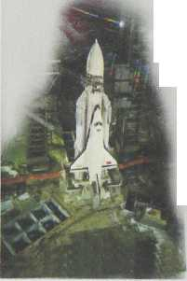
Эх, если 6 скинуть 30 лет
И на 2Б в МИККО явиться.
Кому-то нет и тридцати,
Ну, а кому-то чуть за тридцать.
Зачем хочу я всех собрать,
Зачем я ворошу былое.
Ведь главное - нам вспомнить всех,
По мелочам - все остальное.
Как мы учились собирать
Невиданные аппараты,
И как степной коэффициент
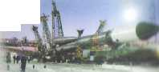
Чуть-чуть нам повышал зарплату.
Пытались мы слетать к Луне.
В полете взорвалась ракета.
Потом собрали мы "Буран".
Виток, другой - и все на этом.
Все меньше наш тот "лунный" круг,
Уходят "лунные" ребята:
Ю.Лыгин, Ковтун и Ген. Вас,
И тут судьба не виновата.
Эх, если б скинуть 30 лет
И на 2Б в МИККО явиться.
Мы пьяны были бы от встреч,
И встречей той могли б напиться.

Отряду космонавтов РКК "Энергия" им. С.П. Королева

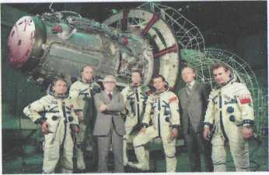

50 лет спустя
Да! Вряд ли влезем в свой скафандр теперь,
Прибавили немного в габаритах.
Не будем молодежи мы мешать,
И подставлять им ножки на орбитах.
Мы можем личный опыт передать,
Как поступать, когда нештатный случай.
...Да не тяни скафандр свой на себя,
Размер уже не тот, себя не мучай.
Теперь приятно нам поговорить
О том, что было и о том, что будет.
Нас вряд ли пустят в следующий полет,
Полет свой первый сердце не забудет.
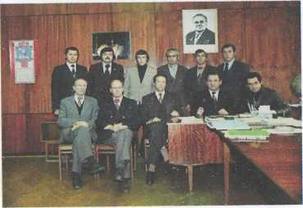

30-летие последнего пуска комплекса Н1-ЛЗ к Луне
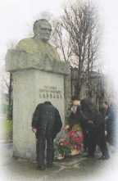
Я все же положил цветы
К ногам Сергея Королева,
Сказал ему четыре слова:
"Спасибо за твои мечты".

За то, что прикоснулся и ним,
К твоим идеям, аппаратам.
...Высоких званий не достиг
И не достиг большой зарплаты.

Но все же в космосе я был
"Союзом", блоком "Д" и ЛОКом,
Мы запустили Т2Ка,
Пусть улетел он недалеко.

Задуман ЛОК был для Луны,
На нем должны лететь ребята.
Не получилось, не судьба,
Искать не стоит виноватых.

Мы пригласили Чертока
Борис Евсееича к обеду.
Сказал, что пишет пятый том:
"Спасибо, помню, не приеду".

План наших действий утвердил,
Ну, а куда ему деваться?
При пуске был, руководил,
Настало время.,.разбираться.

Подняли рюмки за ушедших
И за собравшихся друзей...
Вот так отметили ребята
Тридцатилетний юбилей.

Я все же положил цветы
К ногам Сергея Королева!
Сказал ему четыре слова:
"Спасибо за твои мечты".

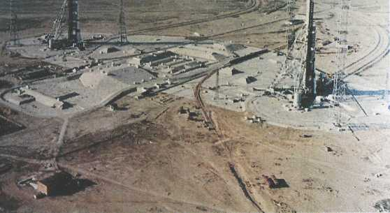

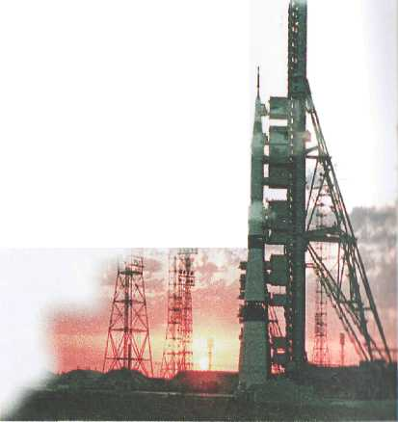

Байконур
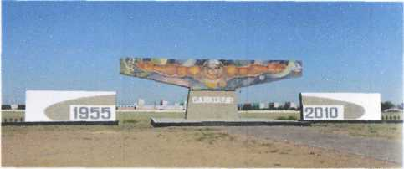

Я много лет не видел полигона,
Наверное, прибавилось песка.
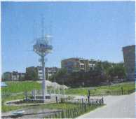
Все те же мотовозы и вагоны,
Все та же тюра-тамская тоска.
Тоска по влаге, там в избытке солнца.
Там пива - ёк, на водку был запрет,
И было нам немножечко за тридцать,
Не как сейчас за шесть десятков лет.
Я не мечтаю больше о полетах,
Тем более к красавице Луне,
Но иногда во сне я к ней летаю
На том, знакомом Лунном корабле.
Я верю, что полет тот состоится,
Нет не сейчас, не завтра, не при мне,
Что будет старт, и кто-то прилунится
На том знакомом Лунном корабле.

***
Байконур не проходит бесследно,
Там жара и песок - очень вредно.
А еще мне сосед говорит:
"Очень вреден разбавленный спирт".
Что мы только ни пили, ни ели,
Чтоб достичь нам поставленной цели!
Пили мы неразбавленный спирт.
"Это вредно", - сосед говорит.
Неразбавленный редко мы пили,
После смены домой уходили,
Запивали холодной водой.
Как он жег, как сушил, Боже мой!
Отдохнув, возвращались к ракетам,
Спирт уже мы не пили при этом.
"Трезвым будь" • мне сосед говорит,
"Голова без похмелья болит".
Все прошли и набрали "готовность",
"Ключ на старт" - ни к чему, вроде, скромность.
Кнопка "Пуск", и ракета летит.
"Надо выпить", - сосед говорит.
Байконур не проходит бесследно,
Там жара и песок - очень вредно.
А еще мне сосед говорит:
"Очень вреден разбавленный спирт"

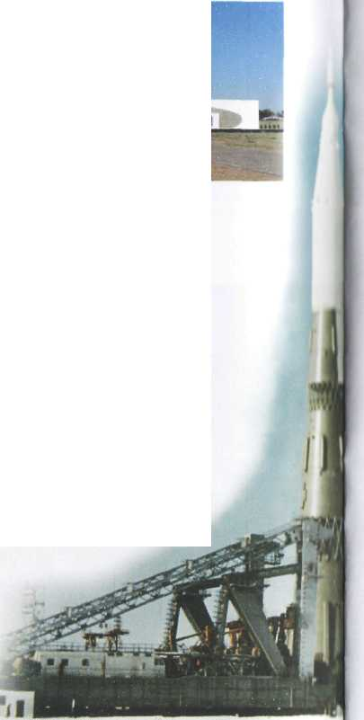

Пик С.П.Королева

Хотели мы слетать к Луне
И потоптать ее вершины.
Не получилось - не судьба,
Зачем сейчас искать причины.
Мы верим, время то придет,
К Луне мы устремимся снова,
В полете будет маяком
Нам пик Сергея Королева.

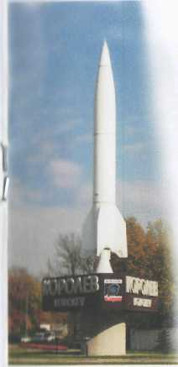

Защита Королева

Есть в шахматах защита "Каракан"
У нас же есть защита Королева,
О первой знает каждый шахматист,
А о второй хочу сказать два слова.
На Королев сейчас не нападешь
И это видно, сверху пролетая,
"Семерка" за спиной СП стоит,
Р2 на входе город охраняет.
А если надо, вверх уйдет "Буран",
С пилотом , без пилота, словно птица
И, совершив красивый свой виток,
Он точно у "стекляшки" приземлится.
Готово все! Летайте, молодежь!
А нам, дедам, совсем немного надо.
Чтоб помнили - то дело наших рук
И эта память - лучшая награда!

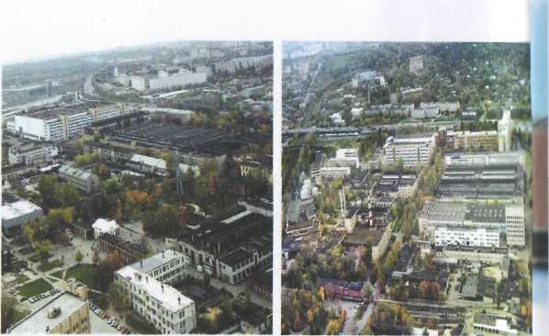

***
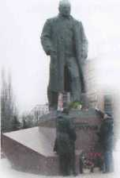
От ОКБ до РКК

Прошли мы путь за эти годы,
Не раз мы удивляли мир
И в нем живущие народы.
Ракеты, спутники Земли...
Стартуют корабли "Союзы",
Летят они на МКС,
"Прогресс" туда доставит грузы,
Летит и "Шатлл" битком загружен.
Задумка есть - слетать к Луне,
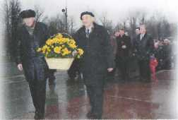
Нам гелий-3 сегодня нужен,
Летим...на новом корабле.
А там, глядишь, полет на Марс
Уже, друзья, не за горами.
Проекты были у СП.,
Осталось дело лишь за нами.
Вновь соберемся в этот день
И вспомним тех,
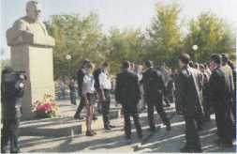
Кого нет с нами,
Кто с нами этот путь торил
Своими мыслями, делами.
Конечно, вспомним мы СП.
Ну, кто не вспомнит Королева?
Мы все соратники его
Пришли к нему сегодня снова.
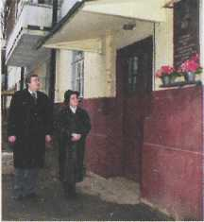
От ОКБ до РКК
Прошли мы путь за эти годы.
Еще не раз мир удивим
И в нем живущие народы!

Возвращение
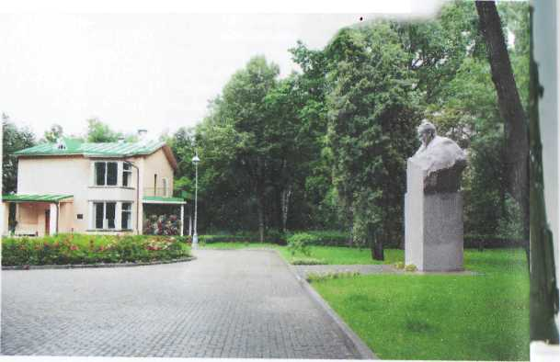
В Москве памятник С.П.Королеву перенесен с аллеи космонавтов на территорию музея

Ему исполнилось сто лет,
И он домой к себе вернулся.
Нет, не пошел в свой кабинет,
Чтоб пол случайно не прогнулся.
Вошел и справа встал в саду,
И оглядел свое жилище.
Здесь жил, творил и отдыхал.
...В библиотеке книжек тыщи.
Летал отсюда в Байконур
И обожженный возвращался.
Из Байконура письма шли
К жене, с которой эдесь встречался.
Теперь спокойно он стоит,
Глядит на клумбу и на розы,
Гостей встречает, но молчит
...Весной,...в январские морозы.

Космос – он тысячи судеб…

А космос не только Гагарин,
Титов, Королев и Климук,
А космос • он тысячи судеб,
Сердец и мозолистых рук.
И эти усилия тысяч
Смогли притяженье порвать.
Земля приоткрыла объятья,
И в космос смогли мы слетать.
Сейчас стало делом обычным
Слетать • будто сесть в паровоз
...А первый вагончик по трассе
Гагарина Юру повез.
А космос не только Гагарин,
Титов, Королев и Климук.
А космос - он тысячи судеб,
Сердец и мозолистых рук.

Ракеты и люди. Люди-ракеты,
Рукой вы достали другие планеты,
А мыслью давно посетили вы Марс,
От страшной войны защитили вы нас
О ваших делах никогда не забудем.
Люди-ракеты. Ракеты и люди

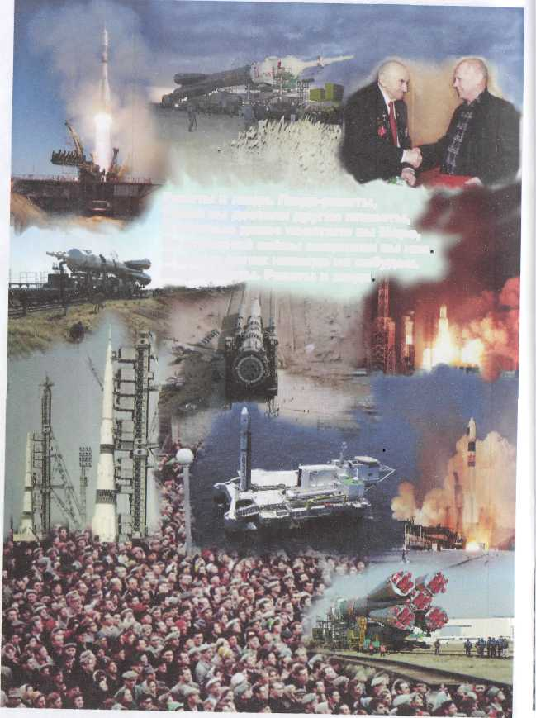

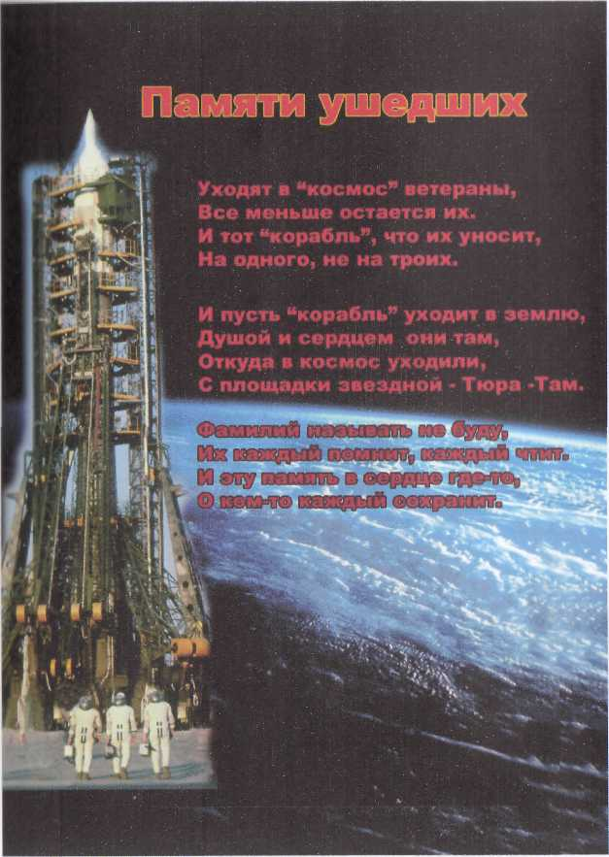

Уходят в «космос» ветераны
Всё меньше остаётся их.
И тот «корабль», что их уносит,
На одного, не на троих.
И пусть «корабль» уходит в землю,
Душой и сердцем они там
Откуда в космос уходили,
С площадки звёздной – Тюра-Там.
Фамилий называть не буду
Их каждый помнит, каждый чтит
И эту память в сердце где-то
О ком-то каждый сохранит.

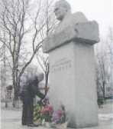
Памяти С.П.Королева

Сорок лет, как сорок дней
Пролетели, как ракеты.
Вы простите нас, Сергей,
Что не сделали мы это.
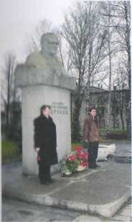
Обещал когда-то он
Своей бабушке и маме:
"Мама, полетим к Луне...".
Мы пытались в в Тюра-Таме.
Не заладился полет,
Испугались что-то "замы".
Жаль, конечно, Н1,
Жаль, что не было Вас с нами.
Сколотили быстро ДОС,
Как ковчег от всех печалей,
И летает МКС,
Сверлим дырки для медалей.
А Луна глядит на нас:
"Ну, когда же вы придете?
Гелий-3 лежит для вас,
Может, что еще найдете".
Планы есть, проекты есть.
Разогнать бы эту тину!
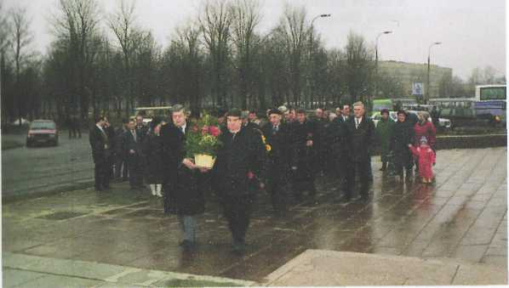
Ты прости уж нас, Сергей,
Что поем тебе кручину.
Не удался тот полет.
А удастся в этом веке?
Дело, видно, не в "людях",
А в конкретном человеке.
Сорок лет, как сорок дней
пролетели, как ракеты.
Вы простите нас, Сергей,
Что не сделали мы это.

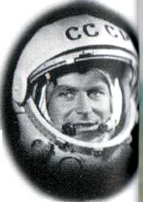
Памяти Г.С. Титова

Гагарин в космос дверь открыл,
Титов ушел "гулять" на сутки.
О, как важны нам были всем
"Прогулки" той часы, минутки!
А, возвратившись, он сказал:
"Там можно жить, летать, ребята!"
А смерть - она свой знает час,
И баня здесь не виновата.
Сегодня твой последний старт
В Москве, не в жарком Тюра • Таме,
Но твой полет - семнадцать зорь,
Пока мы живы, будет с нами.
Единой жили мы семьей, Делились счастьем, горем, хлебом, И пусть российская земля Тебе,
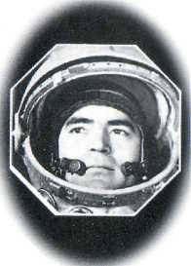
Степаныч, будет небом!

Памяти А.Г. Николаева

Андриан Григорьевич Николаев!
Паренек с деревни Шоршелы.
Как ни высоки были орбиты,
Но к родному дому привели.
Здесь в родной деревне, в Чувашии
Сделал первый шаг свой по земле,
На нее глядел в иллюминатор,
Пролетая третьим в корабле.
Третьим был советским космонавтом,
Не делили - наш или не наш.
Мы тогда в одном летали небе,
Русский, украинец и чуваш.
Твой "последний старт", твоя "посадка"
Точно у родимого крыльца.
"Беркут" выпьет стопку и помянет,
Кулаком смахнув слезу с лица.

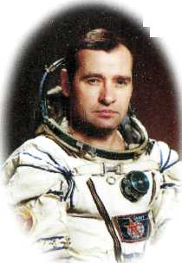
Памяти Г.М.Стрекалова

Перечислены полеты,
Пересчитаны награды.
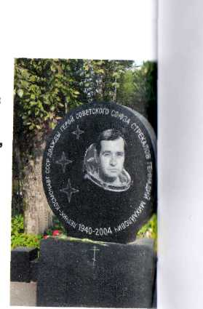
За полеты волновались,
За награды были рады.
Значит, снова на орбите
Он добился там чего-то,
Космонавт наш от завода,
Такова его работа.
Дел немало переделал,
На земле от них не стыдно.
Но твердит Михалыч ж Думе:
"За державу мне обидно".
Ты прости уж нас, Геннадий
Но, увы, на этот раз
Как ребята ни старались,
Не сработал все же САС.
И хотя полет последний
Состоялся раньше срока,
Память будет тебе вечной,
Как орбита та высокой.

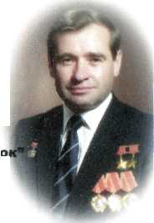
Памяти Г.М. Стрекалова

Годовщина

"Хованка" не смогла б вместить друзей
К нему летящих, едущих, идущих...
Пришли к нему на скорбный "юбилей",
Он всех собрал - и пьющих и не пьющих.
Никитский, наш знакомый, - тамада,
Взял в руки "руль", и наш "корабль помин
Поплыл вперед, и каждый говорил
В тот микрофон без слез и без запинок.
А за столом собрался шар земной:
Россия, США, Рязань, столица...
Мытищи - ведь родился Гена там,
С Владикавказа были лица.
И ожил Гена, вновь средь нас живой,
Нам улыбался он с различных фото,
Был медником, стал дважды он Герой
И на земле и в космосе работал.
Смотрю на дверь, вдруг он сейчас войдет
И скажет: "Что притихли вы, ребята?
А ну-ка, наливай... Я помогу..."
Во всех делах он помогал когда-то.
И мы, конечно, выпьем вместе с ним
За жизнь, и за полеты, и за память.
Он, уходя, сказал: "Люблю вас всех..."
К его словам нам нечего добавить.
Благодарила Лида всех друзей
Уставшими и влажными глазами:
"Спасибо вам за память, что пришли,
За то, что были с нами".

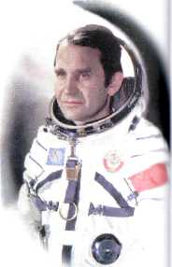
Памяти О.Г. Макарова

Ничего не хочу говорить,
Да и пить я уже не хочу,
И теперь мне не нужен скафандр,
Я "туда" без него улечу.
Неожиданно встал мой "мотор".
Ясно всем - отработал ресурс.
Мы "туда" без "мотора" летим,
Ни "Игла" не нужна там, ни "Курс".
Всем спасибо за то, что пришли
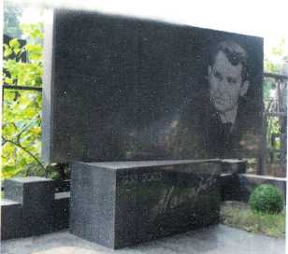
Проводить в мой последний полет,
Кто-то скажет, а кто промолчит,
Но пусть каждый, пусть каждый нальет.
Все, что мог, сделал я на Земле.
Стартовал, возвращался "Союз",
А теперь поднимите стакан...
Только памятью к вам я вернусь.

Памяти С.С. Крюкова

Уходит эпоха...Уходит эпоха.
Гвоздики к плите, зубы стисни - не охай.
Все сделали, все эти люди смогли.
Уходит "семерка", за ней корабли.
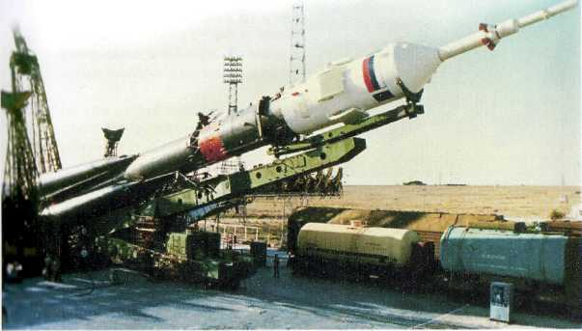
Взлетали "Востоки", "Восходы", "Союзы",
И тянут "Прогрессы" все нужные грузы.
Успел стартовать и вернуться "Буран",
Полетом своим лишь добавил нам ран.
Становится уже знакомых нам круг,
Уходит соратник, начальник и друг,
А мы остаемся пока на Земле,
Подаренном Богом нам всем корабле.
Уходит эпоха...Уходит эпоха.
Гвоздики к плите, зубы стисни - не охай.
Прощаясь с друзьями, не падайте духом.
Прости нас, Сергей! Будь земля тебе пухом!

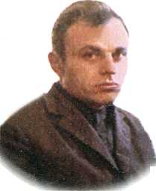
Памяти Ю.И. Лыгина

Не верю! До сих пор не верю!
Поверить в это не смогу,
Что, пробегая по заводу,
Я к Лыгину не забегу.
Поговорить с ним о бюджете,
О том, как в Ленинске дела,
О вновь запущенной ракете,
Что нас случайно подвела.
Я подхожу, Но опечатан кабинет.
И телефон не отвечает,
Хозяина на месте нет.
Ну, что ж? И раньше так бывало.
Ведь дел у Лыгина немало.
Работал он: то здесь, то там,
Махнул, наверно, в Тюра - Там.
Мне говорят, что кто-то видел,
Как заходил он на 2Б.
По сто триннадцатой прошелся
И снова повернул к себе.
А кто-то видел у "Бурана",
Стоял и на "Буран" глядел,
И, может, думал в одиночку
О продолжении новых дел.
Я жду, и, может быть, когда-то
Вдруг зазвонит мой телефон,
И в трубке: "Заходи, Геннадий".
Как говорил обычно он.
Не верю! До сих пор не верю!
Поверить в это не смогу,
Что пробегая по заводу,
Я к Лыгину не забегу.

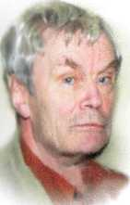
Памяти
В.С. Сыромятникова

Стыковка в жизни - элемент особый!
Все на Земле стыкуется вокруг:
Стакан с стаканом, а перо с бумагой,
Корабль со станцией - ты это сделал, друг!
А сколько стыковалось кораблей?!
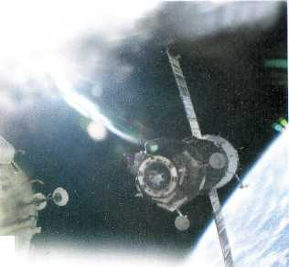
Со счета сбился ты считать стыковки,
До ста осилил, в книге описал.
Но не всегда стыковки были ловки.
Последний миг ты с нами на Земле,
Осыпанный словами и цветами,
Но каждый старт, стыковка кораблей
Нам память о тебе! Всегда ты с нами!

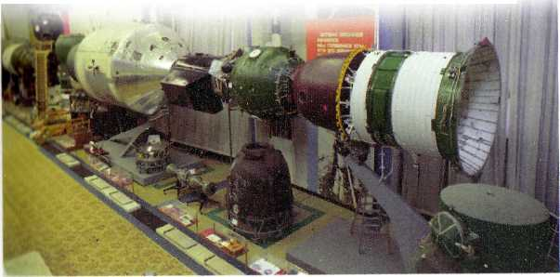

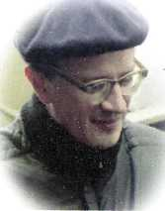
Памяти Е.А.Фролова

Он был СП. глаза и уши,
Ведущих называли так.
Его задача - все работы,
Как пальцы, сжать в один кулак.
Чтоб не случилось ненароком,
Он с помощью ТЗ, ТР
Все должен подготовить к сроку,
За что поставлен был в пример.
Не кем-нибудь, а Королевым
Отмечен был он за труды.
"Отважным" назван был ведущим,
"Восток", "Восход" - его плоды.
А мне пришлось с ним попытаться
К Луне-красавице добраться.
Был собран ЛОК, затем ЛКа...
Вы почитайте Чертока.
Иль фильм смотрите, как к Луне
Не удалось ни вам, ни мне
Слетать. Была ошибка где-то...
Все было... кануло все в Лету.
Зачем писал? Хотел я друга
Развеселить, хотя бы чуть.
Но опоздал. Цветы, могила
И горсть земли в последний путь.

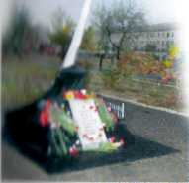
Байконур:
24 октября 1960 г.
24 октября 1963 г.

Горела степь, и плавился бетон,
Ракета из огня уйти пыталась,
Но не смогла, и вздрогнул полигон,
В граните черном память нам осталась.
В том парке тишина,
Молчанье плит,
Октябрь тот в Байконуре не забыт.
И вот сюда без лишних громких слов
"Пришел" и лег Аркадий Осташов,
Решил он с братом вместе "отдохнуть",
А, может, с ним продолжить Вечный путь.
...Горела степь, и плавился бетон,
Октябрь тот не забудет полигон.

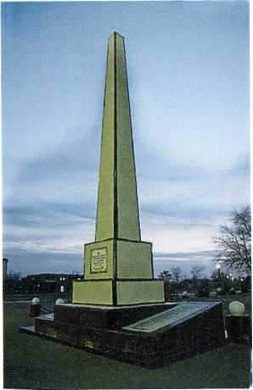

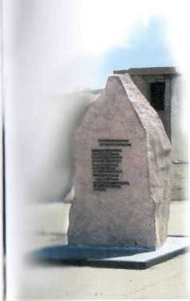

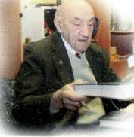
Секунды

Не думай о секундах свысока,
Настанет время, сам поймешь,наверное, Прочти четыре тома Чертока
И там увидишь сам свои мгновенья.
Мгновения спресованы в тома,
Ракеты, люди спрятаны в страницы.
Германия, Капьяр и Байконур,
Услышишь голоса, увидишь лица.
Услышишь голоса своих друзей,
Увидишь вновь их молодые лица.
...Изделия пополнили музей,
И это время вряд ли возвратится.
Не думай о секундах свысока,
Настанет время, сам поймешь, наверное,
Прочти четыре тома Чертока
И вспомнишь жизни лучшие мгновения.

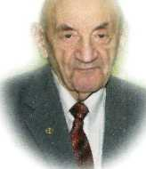
Б.Е.Чертоку
90 лет
1 марта 2002 г.

Все равно улечу на Луну или Марс,
Все равно улечу королевской ракетой.
Ну, а к вам возвращусь я на Землю сюда, Может быть, этой песней, еще не пропетой.
Похожу по Луне и исследую Марс,
Соток шесть я найду и построю там дачу.
Соберу я друзей, к нам зайдет сам Черток,
Мы нальем по сто грамм и обмоем удачу.
Поглядит на часы, обратится он к нам:
"Возвращаться пора, кислород на исходе".
Я одену скафандр, запущу ЖРД
И по небу сверкну, как звезда на восходе.
Говорит нам Черток: "Будет спуск со второй,
Со второй нам спускаться, конечно, не просто,
А к Венере потом... Мы потом полетим,
Время есть, мне пока что девяносто".
Отдохнет он немного, заточит перо,
Эти дни и дела никогда не забудет,
Силы вновь соберет и напишет, Бог даст,
Продолжение книги "Ракеты и люди".
Все равно улечу на Луну или Марс,
Все равно улечу королевской ракетой.
Ну, а к вам возвращусь я на Землю сюда,
Может быть, этой песней, сейчас только спетой.

Академику Б.Е. Чертоку 100 лет
1 марта 2012 г

Борис Евсеевич Черток
Закончил сотый свой виток,
Чуть-чуть до юбилейной сотни
Его корабль дойти не смог.
Помог, наверное, всевышний
Досрочно прекратить полет.
И вот теперь к нему проститься
Рекой—рекой течет народ.
Со многими имел он дело,
Кому-то делом помогал,
Решенья принимал он смело,
... Сейчас бы их не подписал.
Река текла неспешным шагом,
И скорбно продолжала путь
Корабль накрыт российским флагом,
Смотри, потомок, не забудь.
И мы, конечно, помнить будем
Его улыбку, слово, смех...
Был до последнего мгновенья
Примером мужества для всех.

В.И. Фрумсону 80 лет

Есть место, где мы все живые,
Не сказка это и не сон.
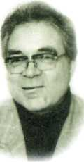
Придите, нежно попросите,
И "оживит" вам всех Виктор Фрумсон.
Здесь Королев с знакомым жестом,
Здесь Юрий Лыгин и Черток,
Семенов Юрий, всем известный,
Глядит на пуск, седой висок...
Здесь - все живое, все живые:
Ракеты, люди, корабли...
И видно, как они стартуют
И как уходят от Земли.
Ему спасибо за работу,
Нас на экране оживил.
Желаем жить ему до сотни,
И чтоб на все хватило сил.
Есть место, где мы все живые,
Не сказка это и не сон.
Придите, нежно попросите,
И "оживит" вам всех Виктор Фрумсон.

Выпускникам "Дзержинки"
выпуск 1969 г

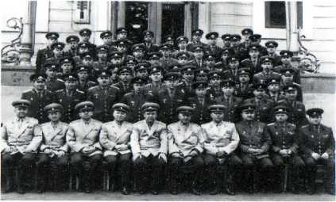

Они еще не знают, что их ждет:
НИИ, заводы, части, полигоны.
Сердца им греет новенький диплом,
А плечи - серебристые погоны.
А завтра разлетятся кто куда.
Счастливчики останутся в столице,
Но большинство проглотит полигон,
Знакомых многих там увидишь лица.
А кто-то попадет на Н1
С задачей, до Луны добраться.
Четыре пуска и четыре - взрыв,
Проект закрыт, не стали разбираться.
И чтобы залечить следы от "ран",
Они же, те же самые ребята,
"Энергию" готовят и "Буран",
Один полет...судьба не виновата.
С тобой прошли мы этот путь
От Н1 до корабля "Бурана".
Как хорошо летает МКС,
Его витки – бальзам на наши раны.

А космос штурмовали - лейтенанты…

Лейтенантам Байконура:
В. Шмелеву, Г.Лимину, Ю. Мальцеву,
В. Стаднюку, В. Дрвтюге, и всем, всем…
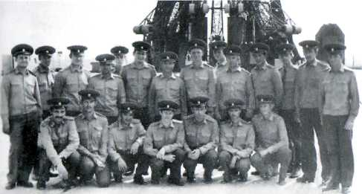

***
А космос штурмовали лейтенанты!
Пусть старшие, но все же не майоры.
Срок подойдет, они получат званья
Все в тех же МИКах, в тех же коридорах.
Гагарин уходил на старт "старлеем",
На Землю возвратился он майором.
Ни раз, ни два на "двойку" приезжал,
К ребятам шел знакомым коридором.
Погоны изменялись на плечах
Размером звезд, количеством просветов.
И ордена и звезды получал
Тот старший лейтенант за космос этот.
Уж первому полету много лет,
Опять "ударят" в трубы музыканты.
Гагарина все будут вспоминать,
Но космос штурмовали лейтенанты!

***
Зачем стремишься ты в Казань?
Что там забыл? Оставил юность?
А, может, юность та к тебе
Рекой - Казанкою вернулась?
Ты вспомнил вновь своих друзей,
Курсантов, ротных офицеров.
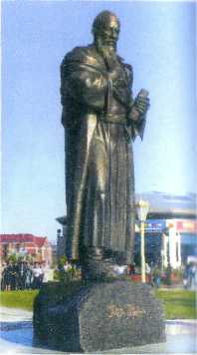
К ним чувство дружбы сохранил, Других не надо нам примеров.
И снова ты летишь в Казань
На встречу с юностью своею.
Поешь "Бас Кызым, Эпипэ..."
Я по-татарски не умею.
Тебя встречает Концевой,
Наш старший друг, преподаватель.
С годами стал нам как родной,
С годами стал нам как приятель.
При расставании спросит он:
"Когда вы снова прилетите?".
"Как будет вам две тыщи лет,
Мы не задержимся, звоните!"

К 1000-летию Казани
Казанка плещется в груди,
Погоны с серебристым кантом,
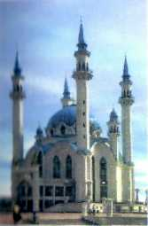
Вокруг меня мои друзья,
И я стою средь них курсантом.
Я вспоминаю плац, парад
На той на площади Свободы,
И лозунг "Яшасен...Союз",
И улицы полны народу.
Ревет ночами самолет,
Красавец гордый ТУ-16.
А нам по восемнадцать лет,
Но мы должны в нем разобраться.
Ревет надрывно, будит нас,
Уткнулся в бруствер, не взлетает.
А, может быть, прибавить газ?
Глядишь, взлетит - пока не знаем.
Давно покинули Казань,
Конечно и реку Казанку,
Дербышки, озеро Кабан...
А как крутили мы баранку!
Да, мы стареем. А Казань?
Казань становится моложе.
Уж нет татарки той в лаптях...
Но та Казань нам все ж дороже.

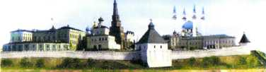

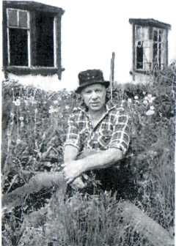

***
Хорошо посидеть на бревне
Не в чужой, на своей стороне,
Табачок на бревне покурить,
Что-то вспомнить, а что-то забыть.
Здесь когда-то родился и рос,
С пацанами ходил на покос.
Здесь когда-то девчонок любил,
Кого помню...кого позабыл...
Вот отсюда с родного крыльца,
Проводил в путь последний отца,
И отсюда я мать проводил...
Помню все, ничего не забыл.
Что еще я не вспомнил, забыл,
От земли здесь набрался я сил.
Поманил меня космос, друзья,
Но милей мне сторонка моя!
Хорошо посидеть на бревне
Не в чужой, на своей стороне.
Табачок на бревне покурить,
Что-то вспомнить, а что-то забыть.

Возродится Торфянка моя

Отмирает Торфянка моя,
Покосились, упали заборы,
И Андреева Толи гармонь
Не берет уже те переборы.
Я на танцах не вижу девчат,
Да и клуба того нет в помине,
Где когда-то я вальс танцевал,
Прижимаясь к красивой дивчине.
Здесь когда-то я вальс танцевал.
Первый вальс - посвятил его маме.
А потом закрутила нас жизнь,
То в Москве, а потом в Тюра-Таме.
Танцы кончились, августа жду,
К Дегтяреву поехать на дачу.
Выпить водки "Анисовой" с ним,
Посидеть, помолчать, посудачить.
Тетя Галя внезапно "ушла",
А вчера на нас с Вовкой кричала:
"Покажите, как газ мне зажечь,
А иначе останусь без чая".
Отмирает Торфянка моя,
Покосились, упали заборы,
И Андреева Толи гармонь
Не берет уже те переборы.
Возродится Торфянка моя!
Поведут хороводы девчата.
Ну, а мы прорастем здесь травой,
И по нам будут ползать внучата.

Пусть проходит время –
память будет с нами

Должен был, всего лишь, я на день рождения Прочитать как шутку вам стихотворение,
Но не смог, простите, запершило в горле,
Тюра-Там я вспомнил, молодость я вспомнил.
Вспомнил я ракеты, МИКи полигона,
Был тогда моложе и носил погоны,
"Ключ на старт", ждем "креста" на небе,
И молили Бога, где бы он там не был.
"Помоги им, Боже! Помоги в полете!
Им дадим Героя, должность на работе...
Будь полет нормальным, будь и спуск отличным,
Чтоб СА при спуске был бы герметичным".
Не всегда, конечно, гладко получалось,
Находили что-то, если что осталось.
Стартовали парни, снова возвращались,
С кем-то обнимались, с кем на век прощались.
Пусть простит Евсеич, наши ветераны,
Но не заживает в сердце моем рана.
Где ты Юра Лыгин, Осташов Аркаша,
Боря Дорофеев, молодость ты наша?!
Занесло песками в жарком Тюра-Таме,
Пусть проходит время - память будет с нами. ...Должен был, всего лишь, я на день рождения Прочитать как шутку вам стихотворение.

